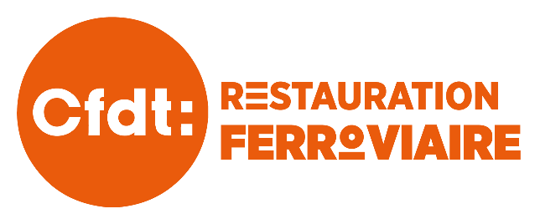 Lyon le 25 Mai 2016

La CFDT de Lyon CONTRE la « loi du Travail »
Sans équivoque possible !

Nous, Kamel, Loïck, Ali et Franck vos élus CFDT de Lyon Perrache, tenons à vous expliquer notre position vis-à-vis du conflit actuel sur le sujet de la loi « El Khomri ».
Nous déplorons la position de nos dirigeants CFDT qui ont participé à ce que nous considérons comme un recul des droits des salariés dans un monde du travail très difficile. Les quelques avancées obtenues par la CFDT sur le texte initial de cette loi ne justifient pas à notre sens la collaboration avec un gouvernement qui n’a pas été élu pour faire reculer les droits des travailleurs français que l’on sache.
Nous avons participé à la première manifestation importante Lyonnaise tous ensembles en groupe, puis au « coup par coup » individuellement. Et Nous recommencerons.
Puis encore nous interpellons nos « responsables », demandons des comptes et exprimons clairement notre désaccord. En effet nous trouvons insupportable d’avoir à subir des décisions prises par des « pseudo élites parisiennes » visiblement déconnectées des réalités du terrain de la vraie lutte syndicale.
La lutte syndicale sur le terrain, ce n’est pas la négociation dans les salons feutrés parisiens entre « bobos » contents d’eux !
Quoiqu’il en soit la CFDT Lyonnaise continuera d’être présente pour défendre nos intérêts et nos conditions de travail au quotidien comme nous l’avons toujours fait.
Nationalement, beaucoup d’élus, de délégués syndicaux et d’adhérents ont déjà manifesté leur désaccord auprès de Laurent BERGER qui est à la tête de la CFDT. Nous demandons des comptes.
Nous vous demandons aussi votre soutient dans cette épreuve, et nous vous tenons informé sur la façon de faire remonter collectivement notre point de vue.
Notre force à la CFDT, c’est le nombre de nos adhérents, qui nous donne un grand pouvoir dans les négociations, mais aussi une réelle efficacité pour toutes nos actions devant les tribunaux, ceci grâce à un cabinet d’avocat très efficace et exclusivement dédié à la défense des travailleurs adhérents CFDT. Notre force c’est aussi la démocratie interne. Celle-ci n’a pas été respectée cette fois ci. Une toute petite minorité à la tête de la CFDT a engagé la CFDT dans une démarche qui ne profitera qu’au patronat. INADMISSIBLE.
Lyon est la patrie du syndicalisme, lieu où s’est déroulée la première révolte organisée (révolte des CANUTS). Lyon également patrie de Monsieur PRUDHOMME.

Nous sommes fiers d’eux, et devons-nous montrer digne de cet héritage.

L’équipe CFDT de Lyon Perrache

